ХАРКІВСЬКА ЗАГАЛЬНООСВІТНЯ ШКОЛА І-ІІІ СТУПЕНІВ № 56
ХАРКІВСЬКОЇ МІСЬКОЇ РАДИ ХАРКІВСЬКОЇ ОБЛАСТИ

Конспект відкритого уроку
5 клас
Математика
«ПОРІВНЯННЯ НАТУРАЛЬНИХ ЧИСЕЛ»

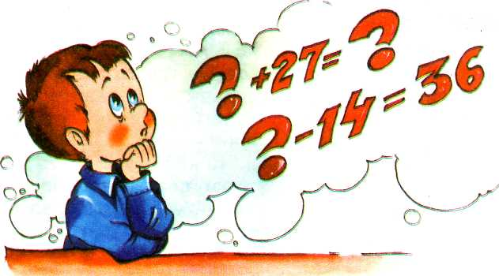
підготувала:
Звєрєва Г.Ф.
вчитель математики,
спеціаліст вищої категорії,
вчитель-методист

Харків
Математика 5 клас

Тема: Порівняння натуральних чисел.
Мета: повторити, систематизувати знання учнів про натуральні числа, десятковий запис натуральних чисел; згадати відомості про поняття класу та розряду числа до мільйона; відпрацьовувати навички дотримування правил читання і запису натуральних чисел; повторити правила порівняння натуральних чисел. Формувати навички самостійної роботи, розвивати розумову діяльність.
Тип уроку: повторення і систематизація знань, вмінь, навичок учнів.
Обладнання: картки для усного рахунку.
Очікувані результати: у процесі уроку учні зможуть:
- Повторити основні відомості про натуральні числа;
- повторити класи і розряди при запису натуральних чисел;
- повторити правила читання та запису натуральних чисел;
- згадати правила порівняння натуральних чисел.

Хід уроку

I. Організація класу
1.Налаштування учнів на роботу.
2. Повідомлення теми, мети, очікуваних результатів уроку.

II. Повторення і систематизація знань.
а) Питання до класу:
Робота в парах ( питання заготовлені на дошці, кожна пара 1 хвилину обговорює запитання і відповідає )
1. З якими числами ви познайомились в початковій школі?
2. Скільки вам років? Скільки у вашому класі дітей? Скільки парт у класі?
А скільки стільців? Яка чисельність населення нашого міста? А країни?
3. За допомогою яких чисел ви мені давали відповіді?
4. Так які числа називаються натуральними?
5. 0 - натуральне число?
6. Назвіть найменше натуральне число.
7. Найбільше число.
8. Як називаються знаки які приходять на допомогу запису натуральних чисел? Скільки їх ? Назвіть.
9. 4205; 135168; 2624398. На прикладах назвати відомі вам розряди, класи.
10. З скількох розрядів складається кожний клас числа?
б) Усна робота ( на кожній парті картки з умовами вправ для усної роботи)

1. Прочитати.
- 3548;
- 148639;
- 2035004;
- 3104020;
- 9320000;
- 5000145;
- 3230109;
- 3504148.
2. До якого розряду належить цифра 5 кожного з поданих чисел.
- 3059146;
- 5138249;
- 2005342;
- 9524948;
5) 4623539;
6) 2389753;
7) 1000205.
3. Вкажіть скільки сотень, десятків, одиниць у наступних числах:
253; 648; 286; 966.
4. Зріст Буратіно у сантиметрах записується найменшим трьохзначним числом. Який зріст Буратіно?
в) Колективна робота з класом.
1)Біля дошки один учень записує на слух наступні натуральні числа:
323145; 6005139; 4206130; 144258; 1000028; 9120025; 6044189; 2390474; 7105.
2)Три учні біля дошки виконують аналогічне завдання: записати натуральні числа
1000024; 2078187; 43048; 4300189; 9765000; 305055; 6097300.
3)Записати у вигляді розрядних доданків наступні числа :
348; 5243; 23139.
4)Математичний диктант ( учням пояснити як будемо виконувати: перед кожним на парті лежить умова диктанту, чистий аркуш, копіювальний папір. Під сторінку зошита підкладаємо спочатку копіювальний папір потім чистий аркуш. Диктант виконуємо у зошиті. Після закінчення часу, підписуємо та віддаємо аркуші з роботою, а в зошиті разом перевіряємо диктант, аналізуючи помилки)
І варіант
Записати за допомогою цифр наступні натуральні числа :
А) Триста сорок чотири тисячі двадцять п’ять;
Б) Три мільйони двадцять вісім тисяч сто три;
В) Шість мільйонів триста сорок вісім;
Г) Один мільйон триста тисяч п’ятнадцять.

ІІ варіант
А) Двісті сорок сім тисяч триста;
Б) Вісім мільйонів тридцять дев’ять тисяч вісім;
В) Чотири мільйони шістсот вісімнадцять;
Г) Три мільйони вісімсот тисяч чотири.
ІІІ. Порівняння натуральних чисел.
Інтерактивний метод «Мікрофон»
Учні, тримаючи в руках мікрофон, розповідають, які відомі правила вони використовують для порівняння чисел.
Вчитель підводить підсумок розповідям дітей та пояснює, як вони можуть порівнювати натуральні числа.
г) Повертаємось до карток усної роботи і виконуємо наступне:
5. Порівняти:
- 348 і 1078;
- 1429 і 25;
- 2045 і 993;
- 669 і 673;
- 1895 і 1884;
- 3429 і 3419.
д) Запитання до класу :
1) Як порівнюємо числа з різною кількістю знаків?
2) Як порівнюємо числа з однаковою кількістю знаків?
ж) Порівняти числа.
Самостійна робота робота в групах
(діти в групах виконують завдання у зошитах, лідер групи виходить до дошки та доповідає про результати роботи в групі).
- 568 і 4568;
- 135 і 546;
- 4356 і 4368;
- 3789 і 3865;
- 456 і 2089;
- 56708 і 56879;
- 123456 і 12367;
- 456009 і 234008.
IV. Підсумок уроку.
1. Що повторили на уроці?
2.Чи вдалося вам заповнити прогалини в знаннях?
V. Домашнє завдання. № 26, № 30, № 154(1-4)
Картка усної роботи
1. Прочитати.
- 3548; | - 9320000;
- 148639; | - 5000145;
- 2035004; | - 3230109;
- 3104020; | - 3504148.
2. До якого розряду належить цифра 5 кожного з поданих чисел.
- 3059146;
- 5138249;
- 2005342;
- 9524948;
- 4623539;
- 2389753;
- 1000205.
3. Вкажіть скільки сотень, десятків, одиниць у наступних числах: 253; 648; 286; 966.
4. Зріст Буратіно у сантиметрах записується найменшим трьохзначним числом. Який зріст Буратіно?
5. Порівняти:
- 348 і 1078;
- 1429 і 25;
- 2045 і 993;
- 669 і 673;
- 1895 і 1884;
- 3429 і 3419.

